Handgeschriebenes abtippen
- Schreibservice
- 2013 – 03

Handgeschriebenes abtippen
Würde es Ihnen helfen, wenn wir Ihre handschriftlichen Aufzeichnungen abtippen und in Word speichern? Scheuen Sie sich nicht mit uns in Kontakt zu treten, Sie erreichen uns per Email unter talk2us@fastnote.de – wir, das ist ein Team von motivierten und engagierten Menschen die sich darauf spezialisiert haben manuelle Schreibarbeiten für Privatpersonen und Firmen zu erledigen.

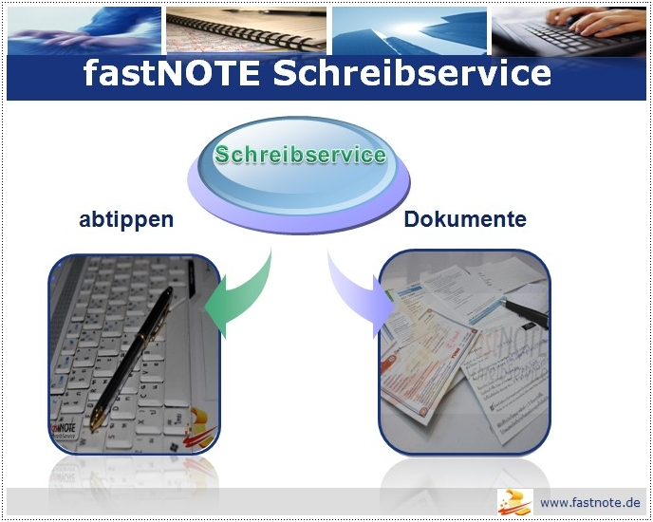

Gewissenhaft und vertraulich schreiben wir Ihre privaten handschriftlichen Aufzeichnungen (Notizen) ab und speichern diese als Word Dokument. Seien es Tagebuchaufzeichnungen, Mitschriften von Seminaren und Tagungen, Memoiren oder irgendwelche anderen händisch ausgefüllten Dokumente (Fragebögen, Antragsformulare, Gewinnspielkarten, Coupons).

Ihre Vorlagen können Sie uns direkt per Post an unser Büro in Chiang Mai senden, versichert und gut verpackt kommen diese garantiert bei uns an. Heutzutage können Sie Sendungen ja Online verfolgen im Netz und sehen immer, wo genau sich Ihre Sendung gerade aufhält. Eine andere Möglichkeit ist das einscannen der Vorlage als PDF Dateien, diese lassen sich dann ganz einfach per Email versenden.
BüroService Kronberg – fastNOTE SchreibService
Southeast Asia Competence Network Co., Ltd.


SEA-CN Co., Ltd.
1/48 Lanna Villa, Super Highway Road
Chiang Mai 50300, Thailand

Webseiten: www.jens-kronberg.de

www.fastNOTE.de
www.seacn.de
E-Mail: talk2us@fastnote.de
Sprachbox: +49 30 610900 71996
WEB-FAX: +49 30 610900 71996

